1. Indique con un comando en qué directorio se encuentra.

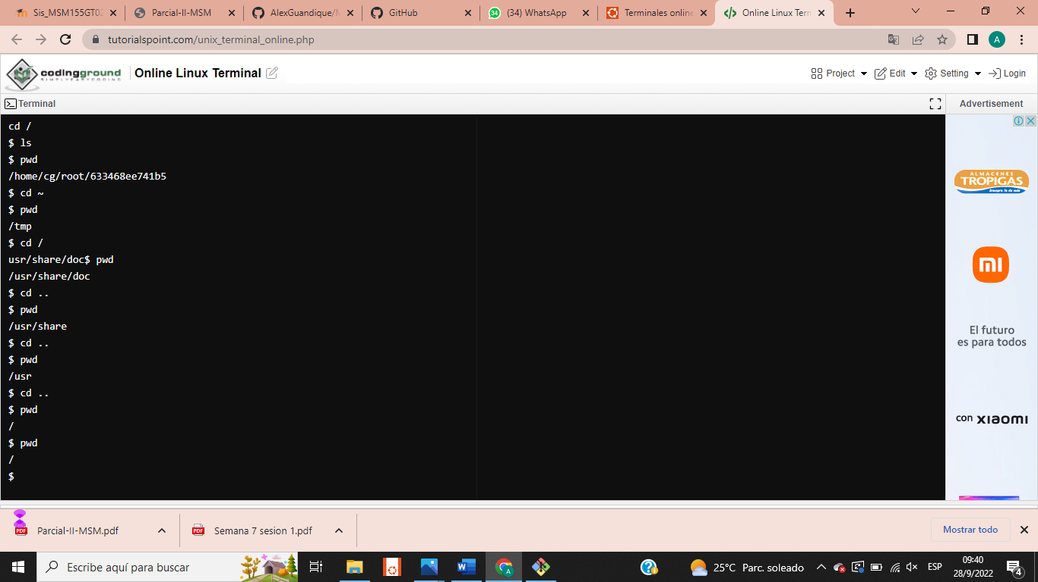

1. Vaya al directorio /usr/share/doc, después verifique la ruta de su directorio actual.



1. Remonte al directorio padre y verifíquelo.

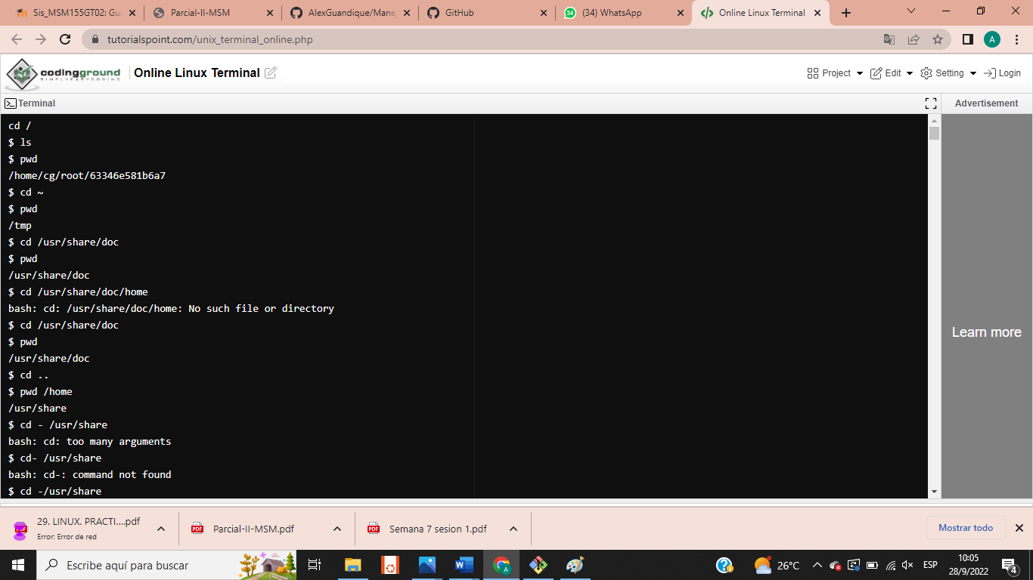

4. Vaya a su directorio personal sin teclear su ruta y 5. Vuelva al directorio precedente sin teclear su ruta.

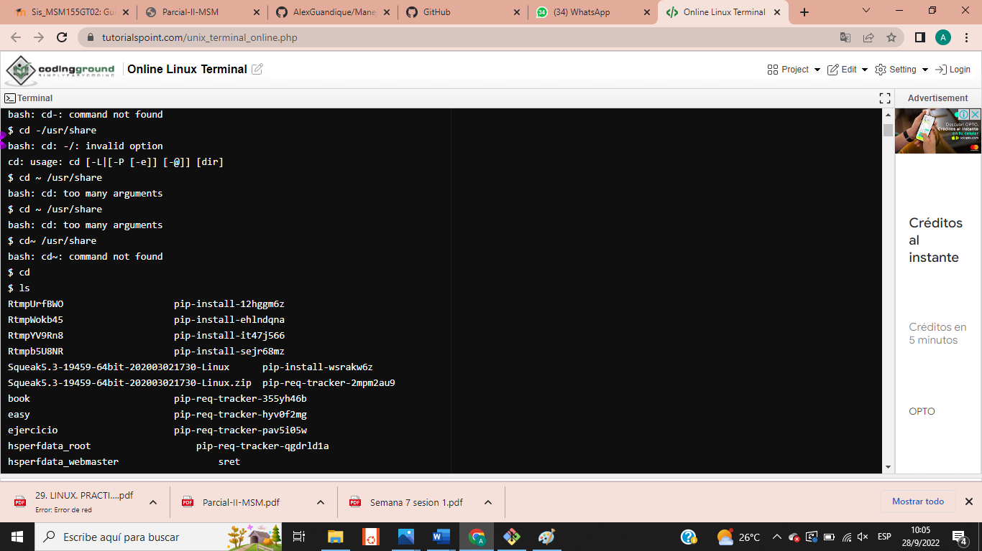

6. Vuelva a su directorio personal y liste los archivos presentes.

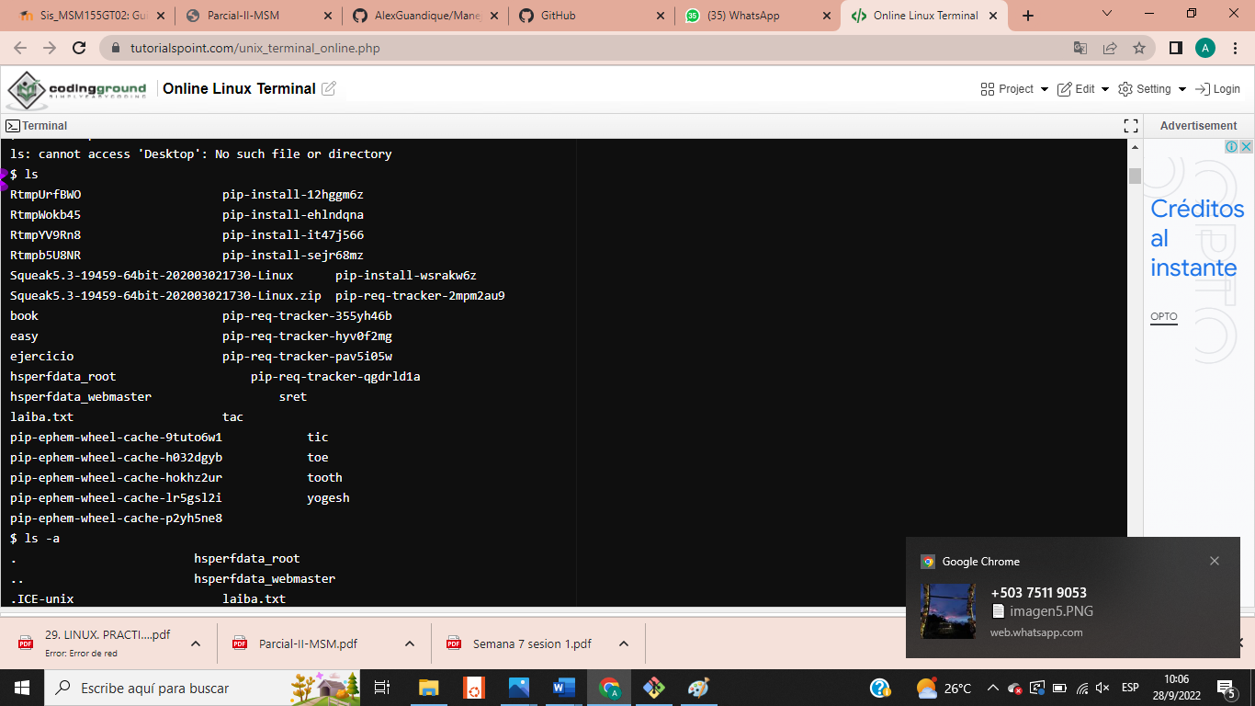

7. Liste ahora todos los archivos (incluso los ocultos).

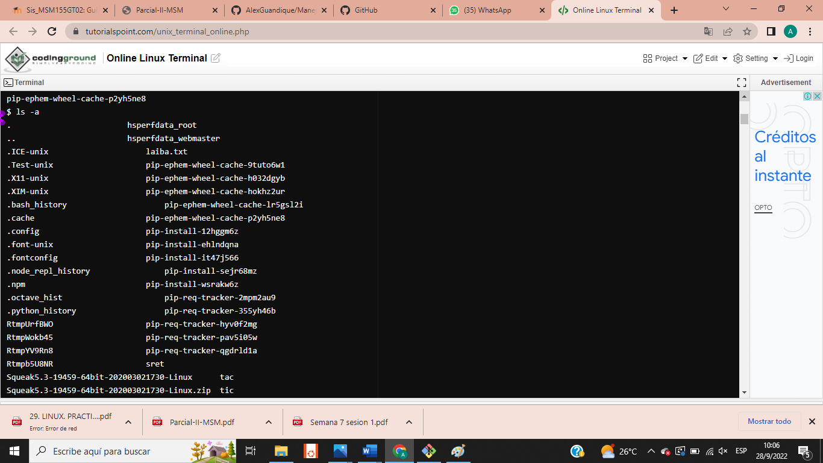

8. Visualice de forma detallada el contenido del directorio /usr sin cambiar de directorio de trabajo.

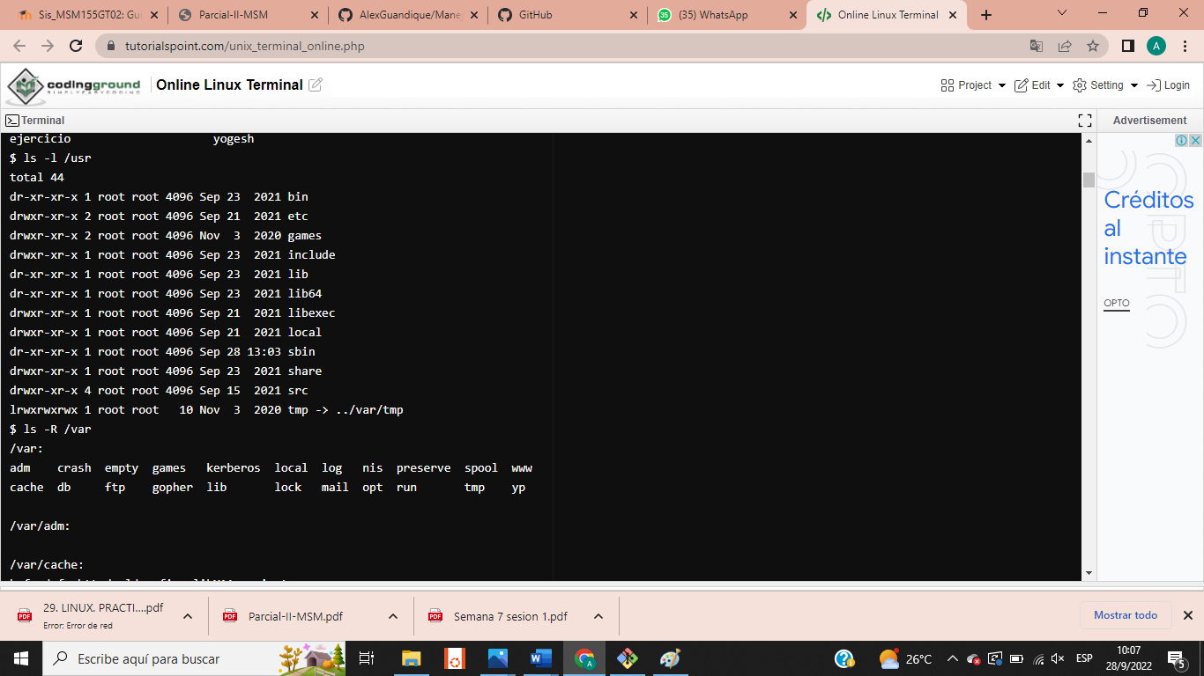

9. Visualice el árbol de archivos contenidos en /var, siempre sin cambiar de directorio de trabajo.

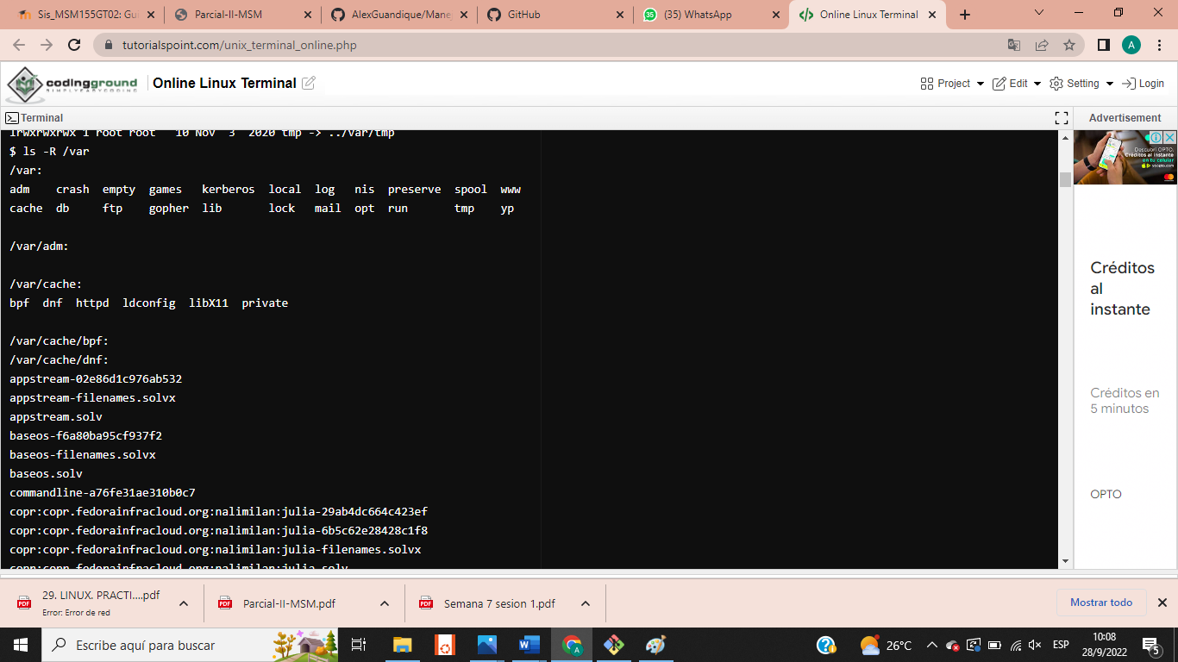

10. Listar todos los archivos del directorio bin.

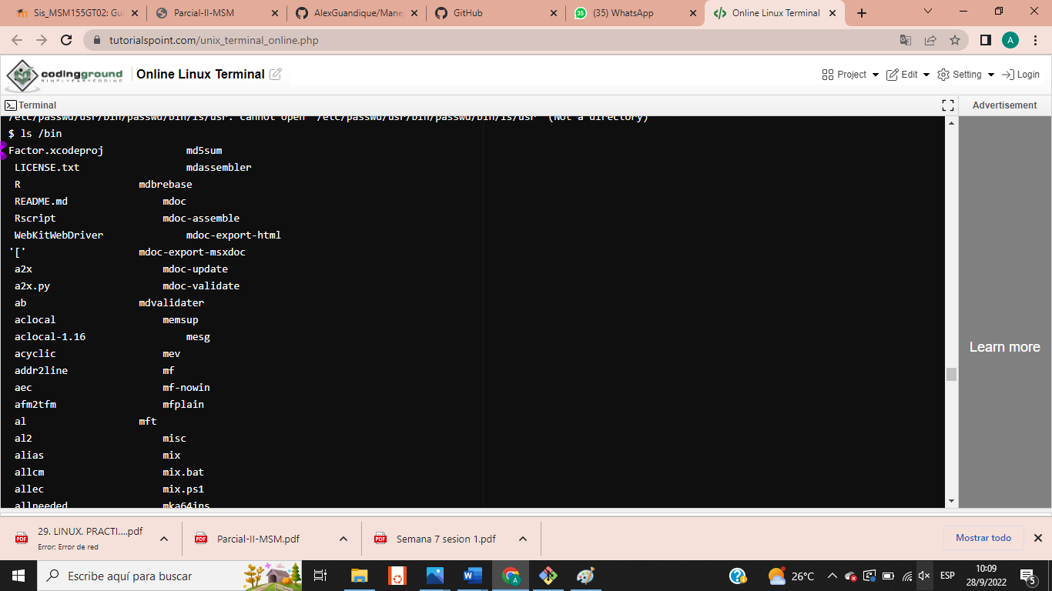

11. Listar todos los archivos del directorio tmp

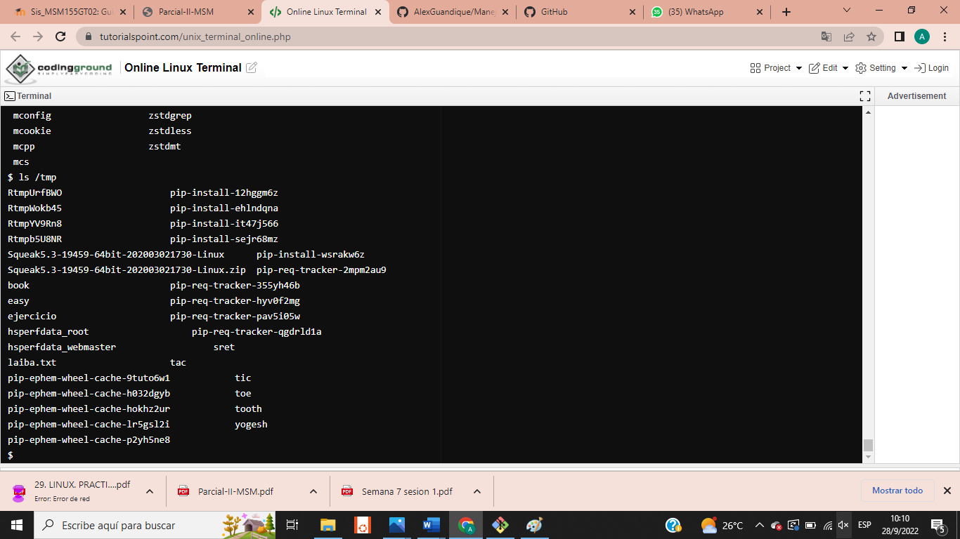

12. Listar todos los archivos, incluidos los ocultos, del directorio raíz.

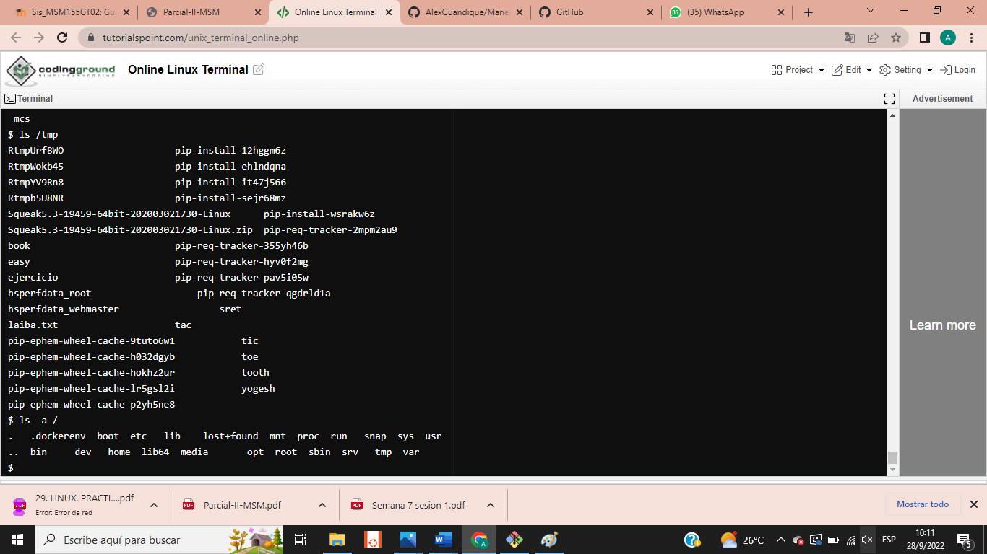

13. Listar todos los archivos del directorio home y sus subdirectorios.

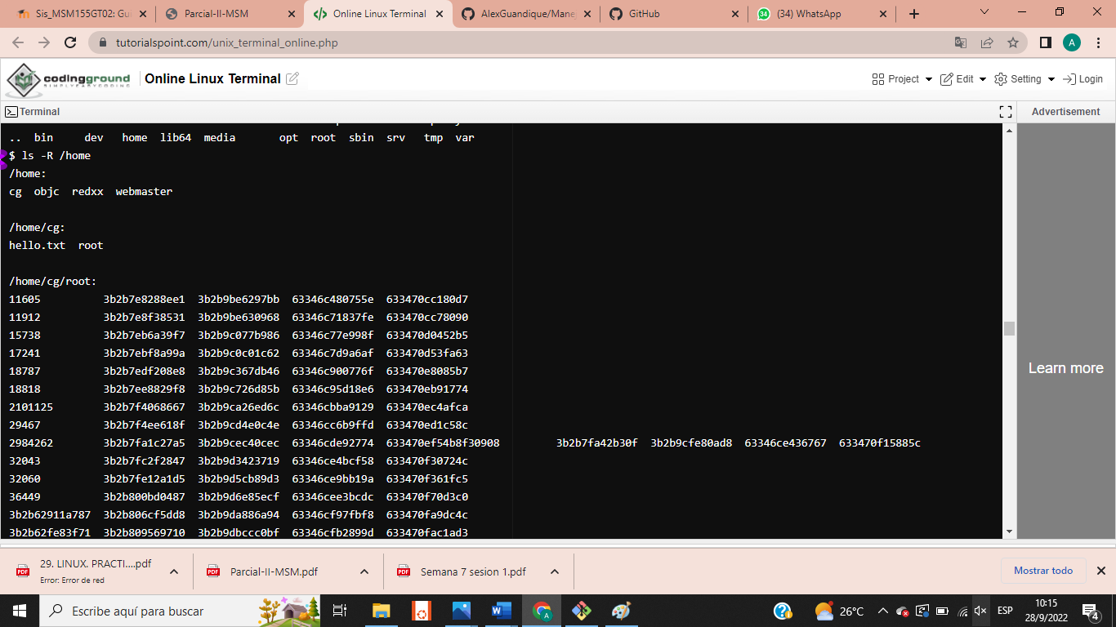

14. Cambiarse al directorio tmp y 15. Verificar que el directorio actual ha cambiado.

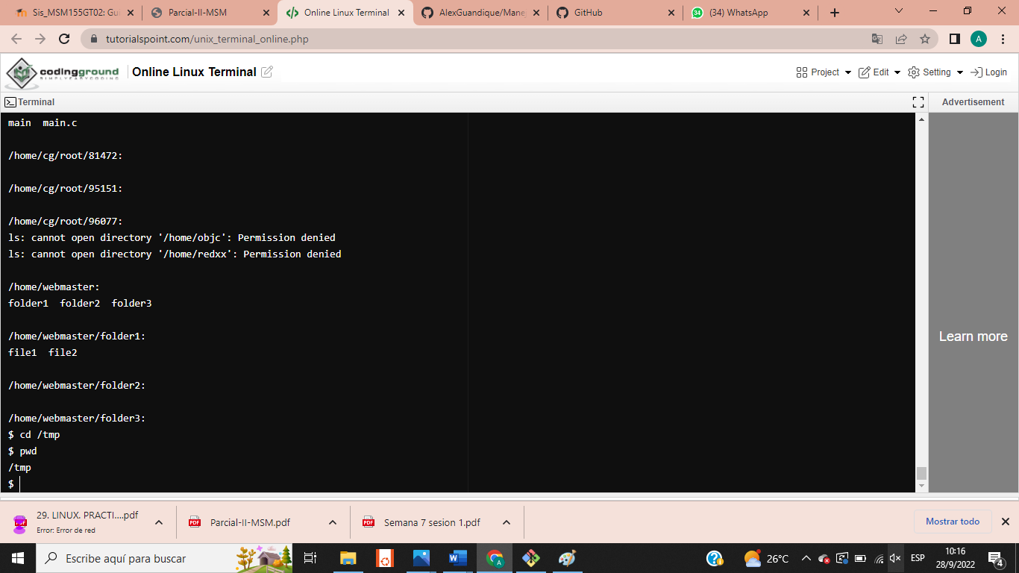

16. Mostrar el día y la hora actual y 17. Con un solo comando posicionarse en el directorio $HOME.

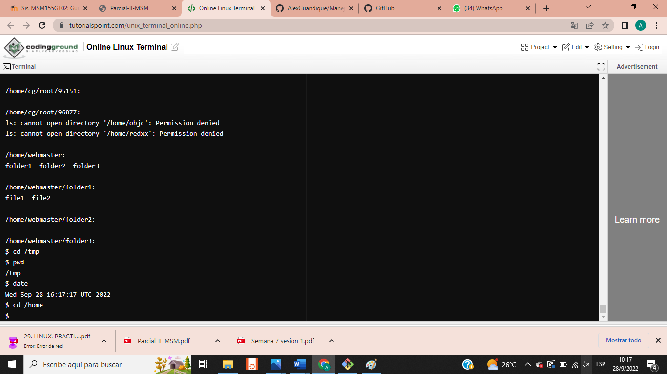

18. Crear los directorios dir1, dir2 y dir3 en el directorio PRUEBA. Dentro de dir1 crear el directorio dir11. Dentro del directorio dir3 crear el directorio dir31. Dentro del directorio dir31, crear los directorios dir311 y dir312.

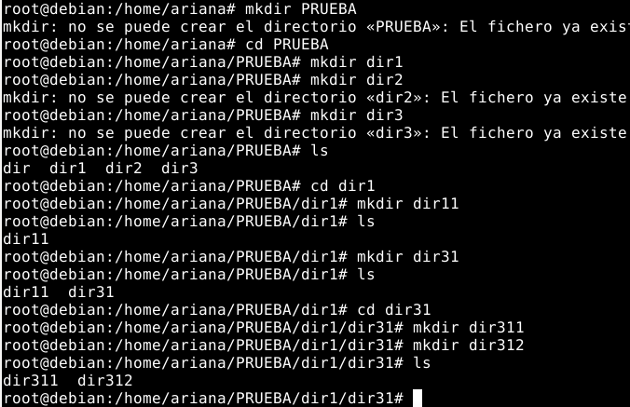

19. Muestra los directorios y subdirectorios de PRUEBA.

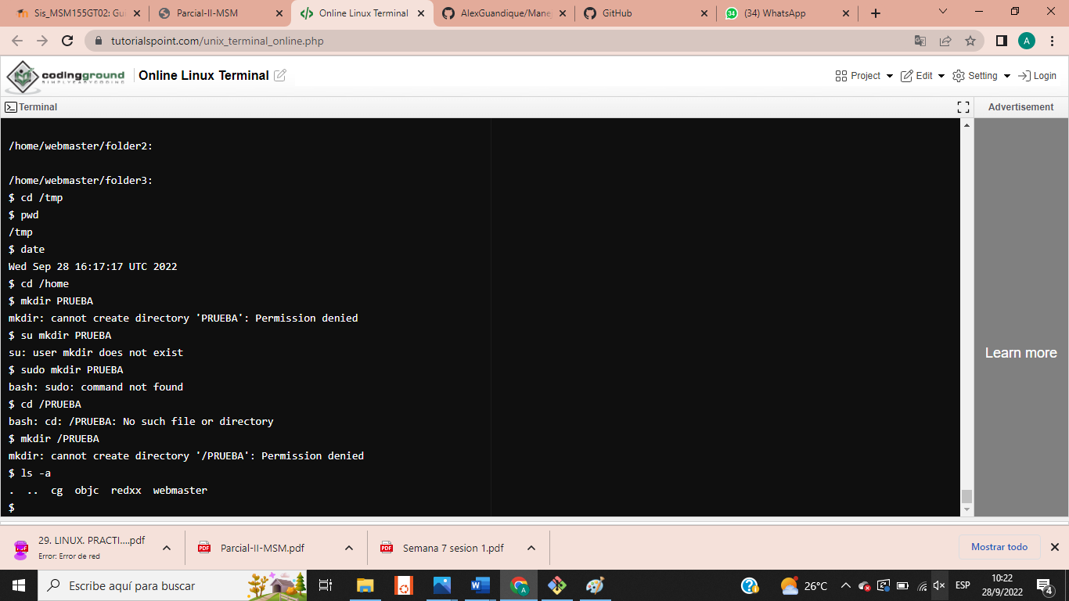

20. Copiar el archivo /etc/motd a un archivo llamado mensaje de tu directorio PRUEBA.

